МИНИСТЕРСТВО ОБРАЗОВАНИЯ И НАУКИ РФ


Московский государственный технический университет

им. Н.Э. Баумана

(МГТУ им. Н.Э. Баумана)

Кафедра «Системы обработки информации и управления» (ИУ5)

Лабораторная работа № 2

По дисциплине: «Базовые компоненты интернет-технологий»

Тема: «Разработать программу, реализующую работу с классами»

Выполнил: Дмитриев В.М.,

студент группы РТ5-31

Проверил: Гапанюк Ю.Е.,

Преподаватель каф. ИУ5

г. Москва 2017 г.
Условие:
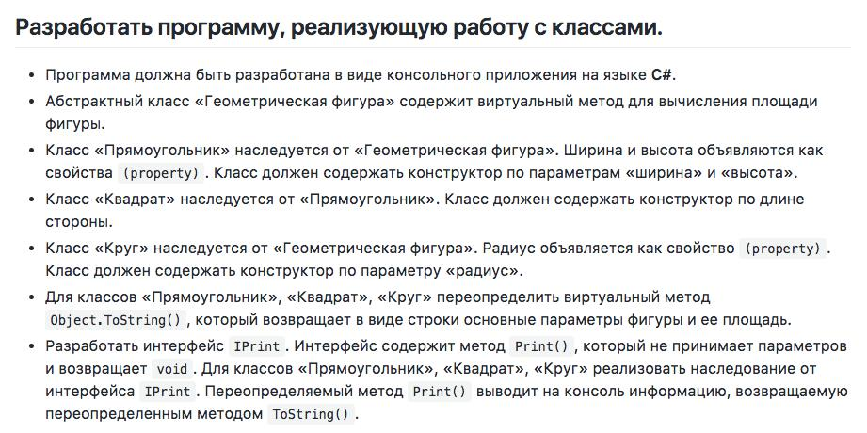

Исходный код:

Основной код:

using System;

namespace lab2

{

internal class Program

{

abstract class GeometryFigure:IPrint

{

protected abstract double calcArea();

protected abstract String ObjectToString();

public abstract void Print();

}

class Rectangle: GeometryFigure

{

private double width, height;

public Rectangle(double width, double height)

{

this.width = width;

this.height = height;

}

public Rectangle()

{

}

protected override double calcArea()

{

return width * height;

}

protected override String ObjectToString()

{

return $"Object:Rectangle\nWidth = {width}\nHeight = {height}\nArea = {calcArea()}\n";

}

public override void Print()

{

Console.Write(ObjectToString());

}

}

class Square : Rectangle

{

private double mSide;

public Square(double mSide)

{

this.mSide = mSide;

}

protected override double calcArea()

{
return Math.Pow(mSide,2);

}

protected override String ObjectToString()

{

return $"Object:Square\nSide:{mSide}\nArea = {calcArea()}\n";

}

public override void Print()

{

Console.Write(ObjectToString());

}

}

class Circle : GeometryFigure

{

private double mRadius;

public Circle(double mRadius)

{

this.mRadius = mRadius;

}

protected override double calcArea()

{

return Math.PI * Math.Pow(mRadius, 2);

}

protected override String ObjectToString()

{

return $"Object: Circle\nRadius = {mRadius}\nArea = {calcArea()}\n";

}

public override void Print()

{

Console.Write(ObjectToString());

}

}

public static void Main(string[] args)
{

Rectangle mRectangle = new Rectangle(10,10);

Square mSquare = new Square(10);

Circle mCircle = new Circle(10);

mRectangle.Print();

mSquare.Print();

mCircle.Print();

}

}

}

Интерфейс:

namespace lab2

{

public interface IPrint

{

void Print();

}

}

Работа программы:

